Приближается 9 мая — День Победы, один из самых значимых и трогательных праздников в нашей стране. 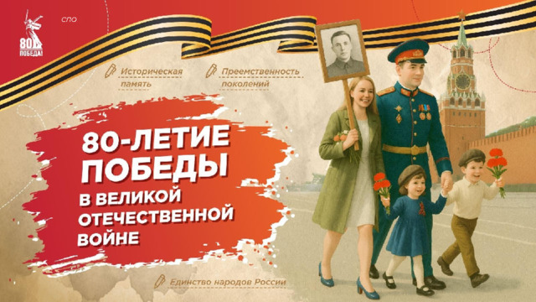
В этот день на улицы выходят тысячи людей: ветераны, семьи с детьми, молодежь. Торжественные шествия, концерты, салюты — всё это делает атмосферу по-настоящему праздничной.
Но важно помнить, что массовые мероприятия требуют особой бдительности.
В условиях повышенной террористической угрозы мы все несём ответственность за свою безопасность и безопасность окружающих.
Чтобы 9 мая остался светлым и радостным днем, стоит заранее ознакомиться с мерами антитеррористической и общественной безопасности.
Ниже — ключевые рекомендации, которые помогут вам чувствовать себя увереннее и действовать правильно в случае угрозы.
Общие правила поведения на массовых мероприятиях
- Будьте внимательны. Постоянно контролируйте происходящее вокруг. Если вы заметили странное поведение, подозрительные предметы или автомобили, не проходите мимо.
- Избегайте скученности. Не находитесь в плотной толпе без необходимости, держитесь ближе к выходам и открытым пространствам.
- Следуйте указаниям. Выполняйте все распоряжения полиции, МЧС, охраны и организаторов мероприятий. Не спорьте с ними, особенно при проведении эвакуации.
- Не создавайте паники. В случае экстренной ситуации (стрельба, взрыв, задымление) не бегите, а быстро и спокойно покиньте территорию, не толкая других.
- Помогите окружающим. Если рядом с вами дети, пожилые или люди с ограниченными возможностями — поддержите их и не оставляйте одних.
Если вы заметили подозрительный предмет
- Не трогайте! Ни в коем случае не поднимайте сумки, пакеты или коробки, оставленные без присмотра.
- Не приближайтесь. Поддерживайте дистанцию не менее 10 метров.
- Сообщите. Позовите полицию, охрану или позвоните по номеру 112.
- Предупредите других. Спокойно отведите прохожих от потенциально опасного объекта.
Внешне опасные предметы могут выглядеть как обычные вещи: детские игрушки, бутылки, рюкзаки. Даже если что-то выглядит безобидно — не рискуйте.
Поведение в случае чрезвычайной ситуации
- Стрельба или взрыв? Ложитесь на землю, желательно за укрытием (автомобиль, бордюр, скамейка), накройте голову руками.
- Не поддавайтесь панике. Паника усугубляет ситуацию. Глубоко дышите, быстро анализируйте обстановку и действуйте.
- Организованная эвакуация. Если звучит сигнал тревоги или объявляется эвакуация — не спорьте и следуйте в безопасное место.
Личный транспорт и парковка
- Паркуйтесь правильно. Не оставляйте авто вблизи мест массового скопления людей и на проездах для спецтехники.
- Следите за дорогами. Обращайте внимание на автомобили, припаркованные с нарушениями, особенно если из них выгружают подозрительные предметы.
- Соблюдайте указания. При необходимости сотрудники полиции могут потребовать переместить транспортное средство.
Неправильно припаркованный автомобиль может заблокировать проезд скорой или полиции, усложнив спасательные работы.
Родителям — особое внимание
- Поговорите с детьми. Объясните, что нельзя разговаривать с незнакомцами, трогать найденные предметы, отходить далеко от родителей.
- Наденьте яркую одежду. Это поможет быстрее найти ребенка в толпе.
- Запишите контакты. Дайте детям записку с вашим номером телефона или закрепите браслет с контактной информацией.
Куда обращаться при угрозе
- 112 — единый номер для вызова экстренных служб
-884346 21 725 - ЕДДС.
- Обязательно укажите, где, когда и что именно вы заметили. По возможности, запомните или запишите приметы подозрительных людей, транспортных средств.
Пусть День Победы пройдёт в атмосфере памяти, уважения и гордости — и будет безопасным для всех нас.
Соблюдение простых правил может спасти жизни.
Делитесь этой информацией с родными и друзьями — ведь безопасность начинается с нас.

